Leçon12 : Les droites

Une droite c’est une suite de points alignés qui ne s’arrête jamais.

On la note (D) ou (AB)

Quand deux droites se coupent, on dit qu’elles sont sécantes.

Quand deux droites se coupent en faisant un angle droit, on dit qu’elles sont perpendiculaires.

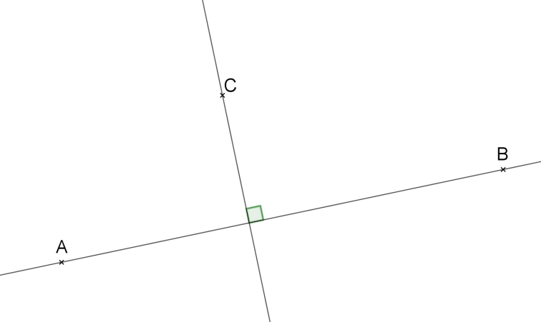

On utilise l’équerre pour vérifier si deux droites sont perpendiculaires.

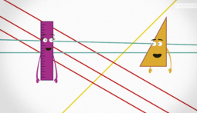 |  | 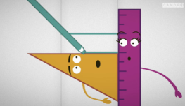
https://huit.re/paralleles1 |  | https://huit.re/paralleles2

Quand deux droites gardent toujours le même écartement, qu’elles ne se coupent jamais, on dit qu’elles sont parallèles.

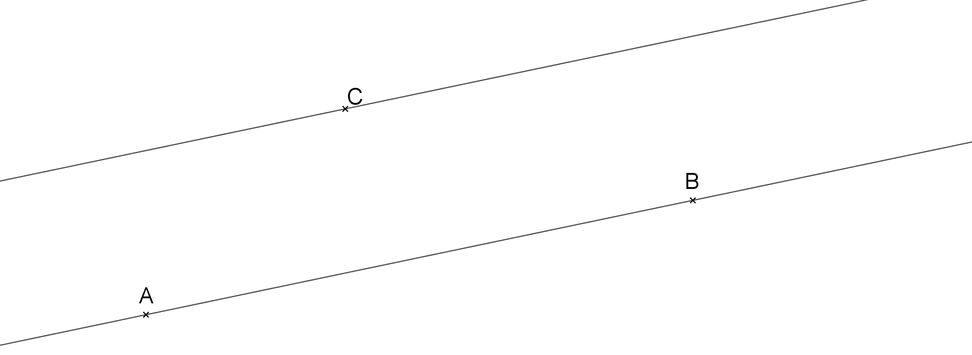

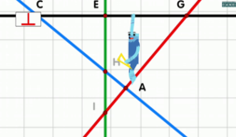
https://huit.re/perpendiculaires1 |  | https://huit.re/perpendiculaires2

